EDA: Panorama Geral
Análise Exploratória de Dados de Internações de Saúde Mental no Estado de São Paulo
SIH-SUS: 2015-2025

Autor: Larissa Yumi Tinem
Data: 06.02.2026
Fonte: SIH-SUS

Objetivo
Descrever a estrutura e a qualidade do dataset de internações em saúde mental (SIH/SUS (SP), 2015-2025), gerando uma visão consolidada das variáveis principais e a Tabela 1 geral.

Conteúdo
- Carregamento dos dados
- Qualidade dos dados
- Números Gerais
- Cobertura Geográfica
- Distribuição das Variáveis-Chave
- Tabela 1: Características Gerais por Período
- Síntese

1. Carregamento dos dados
Os dados foram carregados a partir de três arquivos Parquet armazenados no Google Drive, correspondentes aos períodos Pré-Pandemia, Pandemia e Pós-Pandemia. Após a carga, foi adicionada a coluna periodo e os três DataFrames foram concatenados em um único objeto df. Variáveis presentes no dataset: UF_ZI, ANO_CMPT, MES_CMPT, NASC, IDADE, SEXO, RACA_COR, ESPEC, IDENT, MUNIC_RES, DIAG_PRINC, DIAG_SECUN, CAR_INT, COBRANCA, MUNIC_MOV, CID_ASSO, CID_MORTE, COMPLEX, DT_INTER, DT_SAIDA, QT_DIARIAS, DIAS_PERM, MORTE.
2. Qualidade dos dados
a. Valores Nulos
A verificação de valores nulos em todas as 24 variáveis do dataset retornou zero valores ausentes em qualquer coluna.
- Valores Duplicados
A análise de duplicatas foi realizada em duas etapas. Na primeira, foram detectados 450 registros idênticos (linha a linha). Na segunda etapa, como a base não possui um identificador único confiável da internação, foi construída uma chave composta com variáveis que caracterizam o evento clínico e o perfil do paciente, permitindo identificar possíveis duplicações decorrentes de reprocessamentos administrativos, composta por 9 campos (UF_ZI, ANO_CMPT, MUNIC_RES, MUNIC_MOV, DT_INTER, DT_SAIDA, DIAG_PRINC). Foram identificados 966.836 registros duplicados, correspondendo a 1,64% do total de linhas associados a reprocessamentos administrativos. Esses registros foram removidos.

Métrica | Valor
Total de linhas | 1.079.670
Duplicatas | 450
Duplicatas por chave de internação | 17.672 (1,64%)
Total de internações únicas | 1.061.998

c. Consistência das Variáveis Categóricas
As variáveis categóricas principais foram verificadas quanto a valores inesperados fora do domínio definido. Todas as verificações retornaram resultado positivo.
A consistência temporal também foi verificada: período coberto de 2015 a 2025, sem idades negativas ou acima de 120 anos, sem datas de saída anteriores à internação e sem permanências.

Variável | Valores Esperados | Status
SEXO | ['1', '3'] | OK
CAR_INT | ['01', '02'] | OK
MORTE | ['0', '1'] | OK
COMPLEX | ['01', '02', '03'] | OK

3. Números Gerais
a. Internações Por Período
O período Pré-Pandemia concentrou 51,2% do total de internações da série histórica, enquanto a Pandemia representou 22,5% e o Pós-Pandemia 26,4%. No entanto, é importante considerar que esses períodos possuem durações diferentes: o período pré-pandêmico abrange cinco anos, enquanto os períodos pandêmico e pós-pandêmico compreendem três anos cada. Dessa forma, a maior participação do período pré-pandêmico no total de internações também reflete sua maior extensão temporal, o que faz com que esse período tenha um peso maior na distribuição absoluta dos casos, não representando necessariamente uma comparação direta de médias entre os períodos.
Período | Internações | % do Total
Pré-Pandemia | 543.275 | 51,2%
Pandemia | 238.644 | 22,5%
Pós-Pandemia | 280.079 | 26,4%
Total | 1.079.670 | 100,0%

b. Média Mensal de Internações
A média mensal de internações caiu de 9.054 no Pré-Pandemia para 6.629 durante a crise sanitária. O período Pós-Pandemia apresenta recuperação parcial para 7.780. Observa-se também redução do desvio padrão das internações mensais, indicando menor variação no volume de internações ao longo dos meses.

Período | Média Mensal | Desvio Padrão | Mediana
Pré-Pandemia | 9.054,6 | 1.225,7 | 8.470,5
Pandemia | 6.629,0 | 588,0 | 6.577,5
Pós-Pandemia | 7.780,0 | 358,2 | 7.747,0

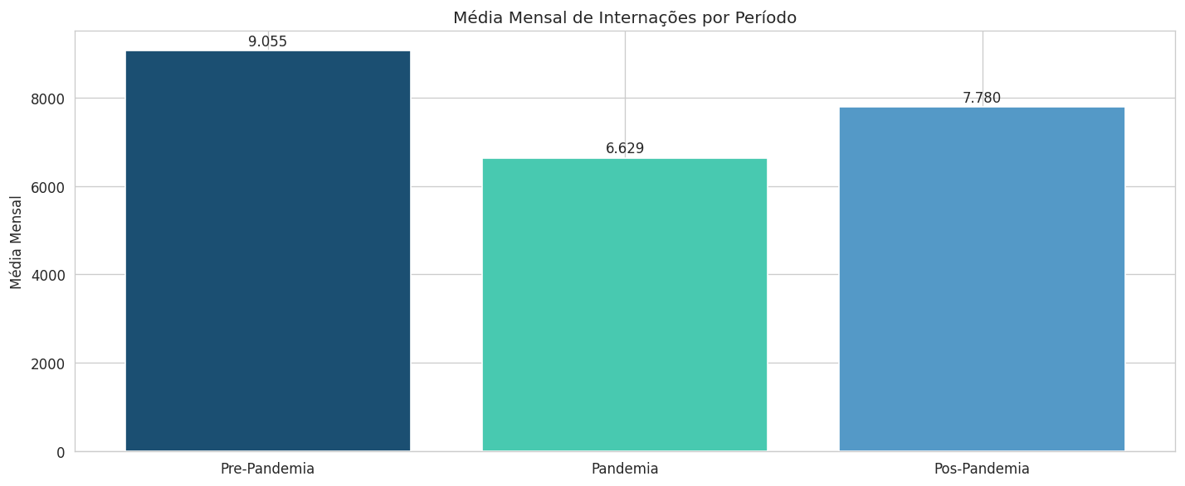
c. Variação Percentual Entre Período
A rede de saúde mental em São Paulo sofreu um baque estrutural durante a pandemia. O volume médio de internações despencou 26,8%, chegando a 6.629 atendimentos mensais. Embora o pós-pandemia tenha apresentado melhora (7.780/mês), o sistema ainda opera com déficit de 14,1% em relação a pré-pandemia. Observa-se redução da variação mensal das internações, com os valores ficando mais próximos da média. Esse padrão pode indicar menor capacidade do sistema de ampliar atendimentos quando a demanda aumenta.
Comparação | Variação (%)
Pré-Pandemia → Pandemia | -26,8%
Pandemia → Pós-Pandemia | +17,4%
Pré-Pandemia → Pós-Pandemia | -14,1%

4. Cobertura Geográfica
A análise geográfica indica concentração da oferta hospitalar em parte dos municípios do estado, com impactos no acesso aos serviços de saúde mental. Embora 332 municípios registrem internações psiquiátricas no período analisado (cerca de metade dos municípios do estado de São Paulo), 73,6% dos municípios analisados não possuem serviço próprio de internação, o que sugere dependência de polos regionais. Em média, cada município que realiza internações atende pacientes de 3,8 municípios diferentes, indicando deslocamentos para acesso ao cuidado. Além disso, há pacientes com município de residência fora do estado, evidenciando também a presença de fluxos interestaduais de atendimento.

Indicador | Valor
Municípios de residência | 1.256
Municípios de internação | 332
Razão residência / internação | 3,8x
Municípios sem serviço de internação | 924 (73,6%)

5. Distribuição das Variáveis Chave
a. Estatísticas Descritivas: Idade e Tempo de Permanência
As internações concentram-se principalmente em adultos jovens e de meia-idade, com maior frequência entre 30 e 50 anos. Em relação ao tempo de permanência, predominam internações curtas, mas observa-se um grande número de casos com exatamente 30 dias. Esse pico sugere um padrão administrativo, possivelmente relacionado a limites de autorização ou faturamento, e não apenas à evolução clínica dos pacientes.
Estatística | Idade (Anos) | Dias_Perm (dias)
N | 1.079.670 | 1.079.670
Média | 43,0 | 18,0
Desvio Padrão | 15,9 | 12,1
Mínimo | 0 | 0
Percentil 25 | 31 | 6
Mediana | 42 | 18
Percentil 75 | 54 | 30
Máximo | 99 | 261

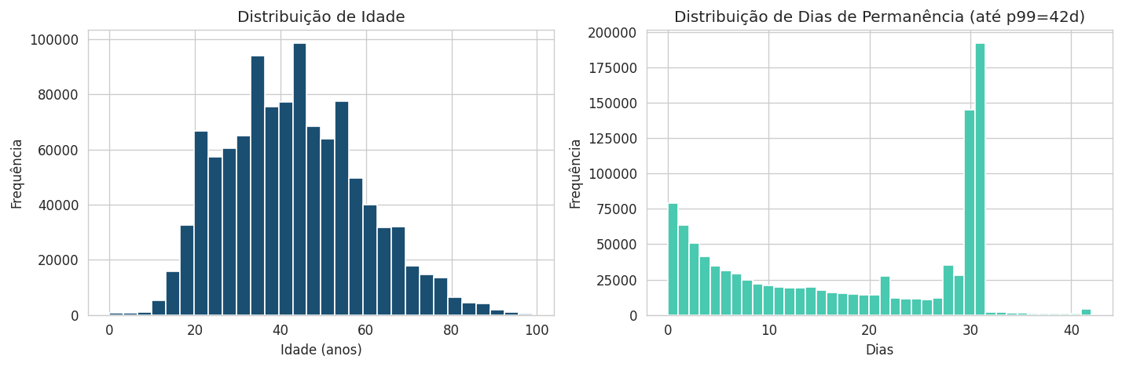
b. Taxa de Óbito
A taxa de óbito nas internações de saúde mental é historicamente baixa. Durante a pandemia, ela se manteve praticamente estável, indicando que a crise não teve grande impacto nesta questão.
Período | Taxa de Óbito
Pré-Pandemia | 0,29%
Pandemia | 0,30%
Pós-Pandemia | 0,28%
Geral | 0,29%

6. Tabela 1 - Características Gerais Por Período
 | Pre-Pandemia | Pandemia | Pos-Pandemia | Total
N internações | 556336 | 241285 | 282049 | 1079670
Média mensal | 9272.0 | 6702.0 | 7835.0 | 8179.0
Idade média (dp) | 44.5 (16.3) | 42.2 (15.8) | 40.6 (14.9) | 43.0 (15.9)
Idade mediana | 44.0 | 41.0 | 40.0 | 42.0
% Feminino | 37.6% | 38.4% | 39.0% | 38.1%
% Masculino | 62.4% | 61.6% | 61.0% | 61.9%
% Branca | 54.1% | 53.3% | 54.9% | 54.1%
% Parda | 8.7% | 9.1% | 9.2% | 8.9%
% Preta | 21.8% | 26.6% | 34.9% | 26.3%
% Ignorado (raça) | 14.9% | 10.4% | 0.3% | 10.1%
Dias perm. média (dp) | 19.8 (12.0) | 17.0 (11.9) | 15.2 (11.7) | 18.0 (12.1)
Dias perm. (mediana) | 25.0 | 16.0 | 13.0 | 18.0
% Urgência | 55.7% | 63.3% | 63.8% | 59.5%
% Óbito | 0.29% | 0.30% | 0.27% | 0.29%

7. Síntese
a. Impacto da Pandemia
Queda de 27% na média mensal de internações, com recuperação parcial de 17,4% no pós-pandemia, mas déficit persistente de 14,1%.
b. Centralização da Assistência
73,6% dos municípios que geram pacientes não possuem serviço de internação próprio, indicando forte dependência de deslocamento.
c. Perfil Clínico
Predomínio de adultos (30–50 anos), sexo masculino (61,7%), com tempo mediano de 18 dias de internação e padrão de corte a 30 dias.
d. Etnia/Cor
Tendência de melhora no preenchimento ao longo dos anos; item a documentar como limitação do artigo.
